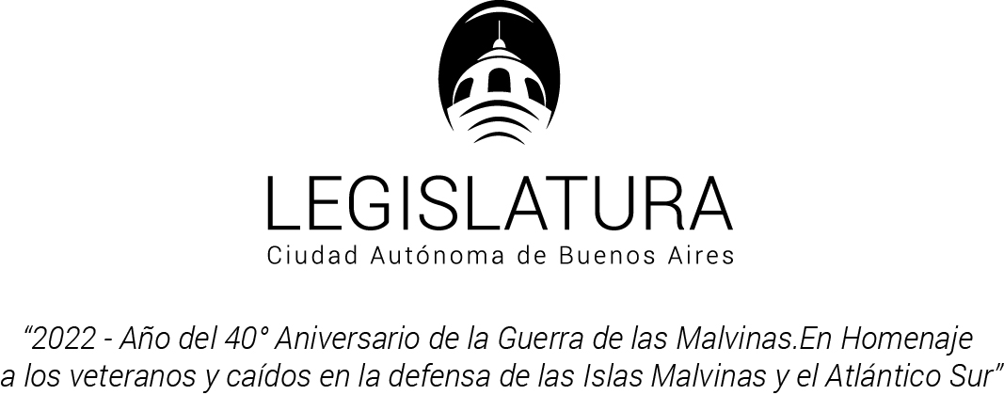

Buenos Aires, 20 octubre de 2022.
VISTO:
Lo dispuesto en el artículo 34 de la Ley 6292 que establece que el Jefe de Gabinete de Ministros debe concurrir a la Legislatura dos veces por año, para informar sobre la marcha del Plan General de Gobierno; y
CONSIDERANDO:
Que con fecha 18 de octubre de 2022, la Vicepresidencia Primera de la Legislatura de la Ciudad Autónoma de Buenos Aires recibió la nota NO-2022-37208943-GCABA-MJGGC por parte del Sr. Jefe de Gabinete de Ministros, mediante la cual solicita al cuerpo Legislativo tenga a bien fijar el día y hora para su presentación, en observancia de las obligaciones previstas para su cargo;

Que a ese efecto debe fijarse fecha para la concurrencia del Jefe de Gabinete a la Segunda Sesión Informativa del año en curso;
Que el Reglamento de la Legislatura, en su artículo 286 y concordantes, estipula el mecanismo a fin de dar cumplimiento a la citada norma;

Que la Presidencia de la Legislatura debe ordenar la correspondiente convocatoria, de conformidad a las atribuciones conferidas por el artículo 84, inciso 8, del Reglamento;

Por ello.

EL PRESIDENTE DE LA LEGISLATURA
DE LA CIUDAD AUTÓNOMA DE BUENOS AIRES
DECRETA:

Artículo 1°: Cítase a Sesión Especial de la Legislatura de la Ciudad Autónoma de Buenos Aires para el día 01 de diciembre de 2022 a las 09:30 horas, a los efectos de dar cumplimiento a lo dispuesto por el artículo 34 de la Ley N° 6292.
Art. 2°:Comuníquese, etc.

Digitally signed by Emmanuel Ferrario A/C
Vicepresidente 1°
Date: 2022.10.20

Digitally signed by
Pablo Javier Schillagi
Secretario Parlamentario
Date: 2022.10.20

DECRETO N° 045-PSP-2022

